BDIP视点构件二维码

视点名称:2222
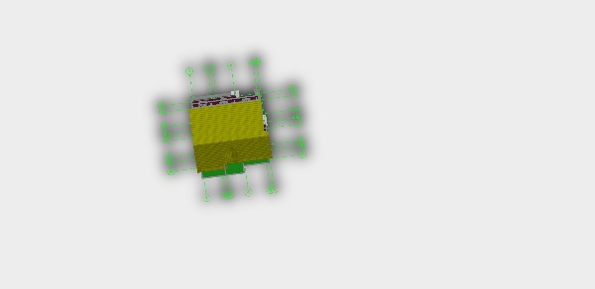



BDIP视点构件二维码

视点名称:FJIAf副将视点
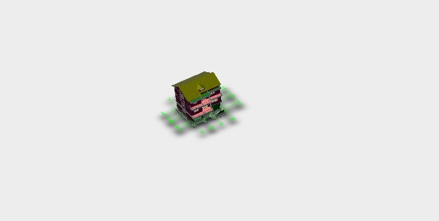



BDIP视点构件二维码

视点名称:分解模型
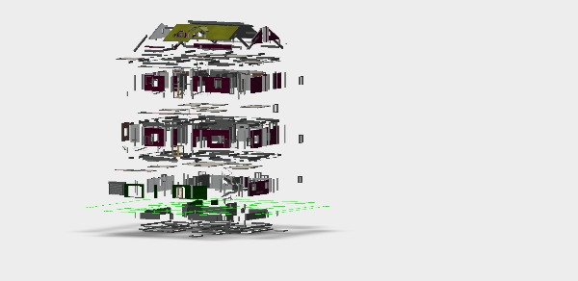



BDIP视点构件二维码

视点名称:碰撞2@#@0@#@0@#@基础面,基础面@#@独立基础-坡形截面,基本墙
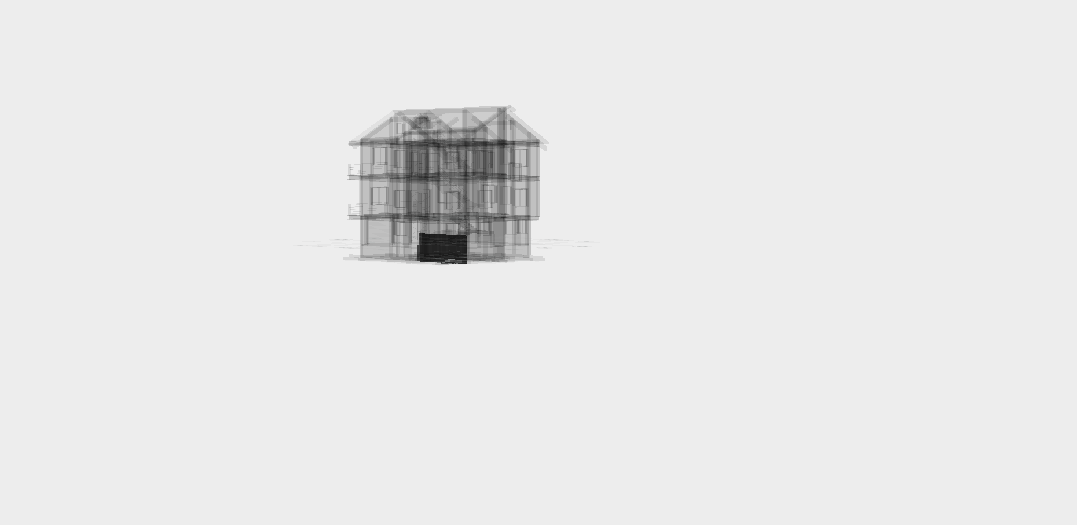



BDIP视点构件二维码

视点名称:碰撞3@#@0@#@0@#@基础面,基础面@#@独立基础-坡形截面,基本墙
